FIGMA PARA DESENVOLVEDORES

Conteúdo referente ao curso [Figma para desenvolvedores](https://www.youtube.com/watch?v=4rSPV1NbM10&list=PL29TaWXah3iZqMoLjUU8EoKXQXjuc50F1) como intuito de expandir meus conhecimentos referente a ferramenta Figma e utiliza-la para aumentar minha produtividade em Freelas de desenvolvimento Web.

# AULA 1 – INICIANDO PROJETO E CRIANDO VARIÁVEIS

Para realizar a criação de um projeto no Figma, acessamos a pagina inicial do Figma e criamos um Draft:

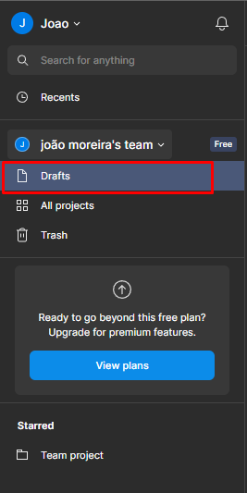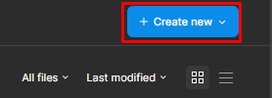

Com um novo Draft criado podemos iniciar nosso projeto Figma.

Ao iniciar o projeto devemos realizar algumas configurações iniciais, sendo elas:

1. Alterar o fundo

Deixar o fundo transparente é uma boa técnica para que possamos construir o projeto de forma mais assertiva, sem o risco de confundir nosso projeto com as cores de fundo padrão do Figma. Para isto em Page Selecionamos a cor de nossa preferência e diminuímos sua opacidade para 30%.

1. Definir as páginas do projeto

As páginas são importantes para a organização do nosso projeto. A princípio, criamos uma página chamada Componentes, onde iremos armazenar nossos componentes, e uma página chamada App, onde ficará nossa aplicação.

1. Tela de computador com letras e números em fundo preto

   Descrição gerada automaticamenteDefinir Frame

A definição de Frame é extremamente importante, pois irá definir as dimensões de nossa página no Figma. A própria ferramenta vem com diversos presets de Frames pré-prontos que precisaremos somente escolher de acordo com nossa necessidade.

## Criação de variáveis

Ao criar um componente no Figma que se repete por diversas vezes no decorrer do projeto é importante criar uma variável dele, de forma que a criação do componente em questão não se torne tão repetitiva.

Para isto, selecione o componente, vá a área Fill e clique no quadradinho.

Em seguida clique em “+” e dê um nome a variável criada.

